【服务助航】关注心理促发展，优化人际创未来 ——安全应急学院2023级本科生召开心理健康与人际交往主题年级周会
时间：2024-11-04
为加强学生心理建设，促进学生健康发展，11月3日，安全应急学院本科生2023级召开心理健康与人际交往主题年级周会。
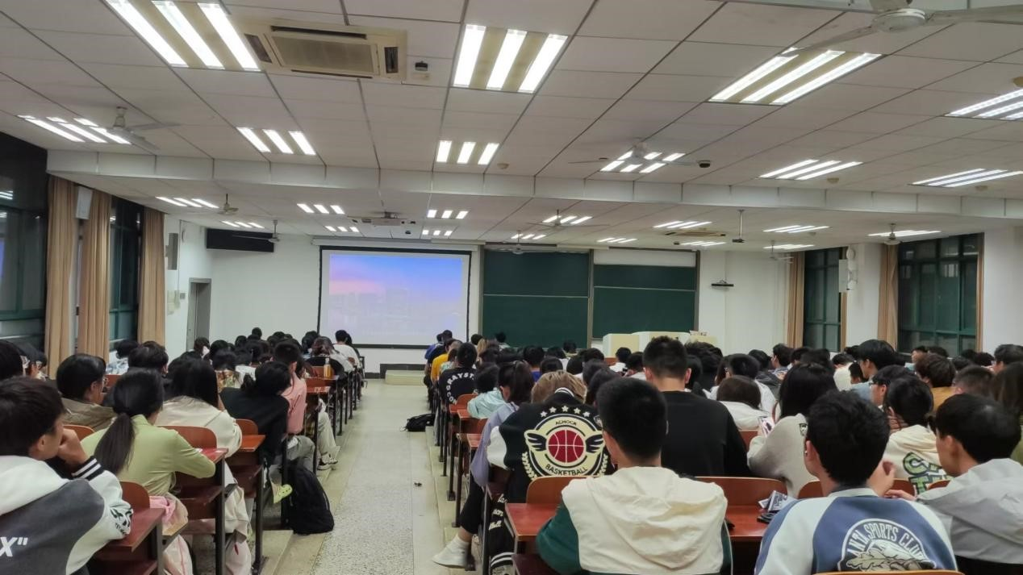

辅导员廖明静通过问答的方式与学生互动，了解同学们的人际交往现状，并鼓励同学们积极破圈，大胆身边的专业老师、辅导员、朋辈等进行交流，提升人际交往能力。廖老师结合日常生活中现象分享了一些人际交往技巧。
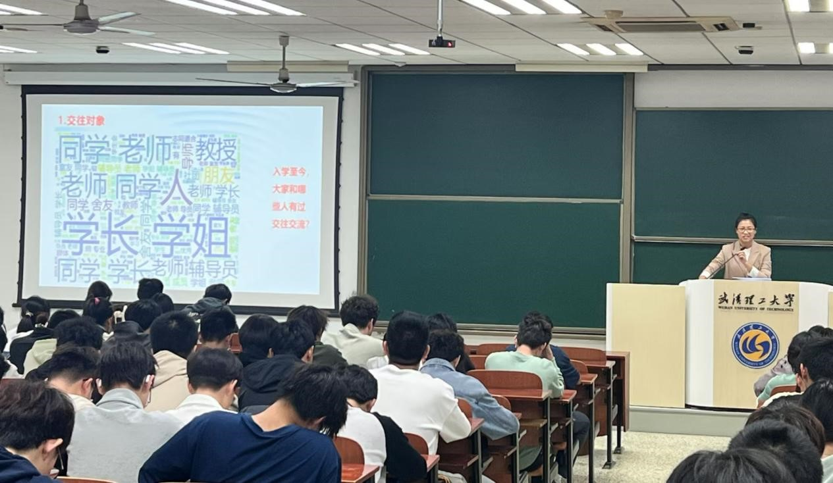

在周会的最后，辅导员廖明静还强调了宿舍主环境和课堂主阵地的重要性，不断提升自我是人际交往的核心，专注学业，提升个人专业实力，平等对话，友善对待身边的人和事是良好人际的关键所在。

通过本次年级周会，同学们对心理健康和人际交往有了更加清晰的认识和感受。相信在后面的学习生活中，同学们将更加关注自己的心理健康建设，拓宽人际交往范围，以健康的心态和良好的人际关系迎接各种挑战。

作者：田小龙

审核：廖明静

